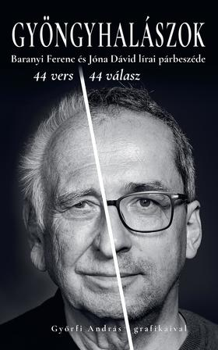
Gyöngyhalászok
Baranyi Ferenc és Jóna Dávid
lírai párbeszéde

Baranyi Ferenc
Indulásom óta vallom: használni s nem ragyogni akarok. S noha a költészet lehetőségei igencsak beszűkültek világszerte, én konokul hiszem: nemes indulatokból fakadt költői alkotások ma is képesek ébren tartani az igazságérzetünket és karbantartani az érzelmeinket. Küzdeni még kész bennem a lélek, de a test egyre erőtlenebb. Megöregedtem, „vitézlő harcos” már aligha lehetek. Testi-lelki bajaim egyre sűrűbben felhőzik a kedvem, egy magamfajta vénember életében ritka vendég az öröm. Olykor azért meglátogat. Öröm például újra és újra megbizonyosodni arról, hogy azok a – többnyire nálam jóval fiatalabb – költőtársak, akikkel baráti is a kapcsola-tom, nem tekintenek valamiféle őskövületnek. Bajtársuknak fogadnak el.
Közülük Jóna Dávid csepp híján egyidős a fiammal. Lelkületben, ars poeticában olyan közeli, hogy már őt is a gyerekemnek érzem. Az elmúlt két esztendőben sajátos lírai párbeszéd alakult ki közöttünk. Azért sajátos, mert nem szimultán váltjuk a szót. Dávid gyakran olyan versemre „rezzen rá” ötvenkét évesen, amit réges-rég, huszonévesen írtam, amikor ő még meg sem született. Máskor viszonylag friss termékemre reagál. Lehet, hogy nem is párbeszéd ez, hanem valamiféle egyhúron-pendülés két hangnemben.

Jóna Dávid
Baranyi Ferenc a következőket mondta egy interjúban: néhány éve megjelent egy válogatáskötetem Itáliában, nagy olasz költők fordításában, és egy Berlusconihoz kötődő cég, egy kimondottan jobboldali kiadó adta ki. Mondtam is a kiadóvezetőnek: „Milyen sportszerű, uram, hogy könyvet adnak ki egy olyan markánsan baloldali embertől, mint amilyen én vagyok.” Mire ő így felelt: „Hogy kinek mi a világnézete, az minket nem érdekel, csak az, hogy milyen színvonalon képviseli.” Hát ez az! Vagy másképpen, ahogy Kaiser Laci, közös barátunk írta: „jobban szeretlek téged, mint hűséges-hűtlen elveket.”

A szakmai és emberi rezonancia az értékrendjeink metszetében jött létre. Az elhivatottság közös, „hogy ezrek mellkasából kihalld a szívek rejtjelét”, és ez erőt és bizonyosságot ad. Ma már az irodalmi jelenlétem meg-tartó, megerősítő öröme Baranyi Ferenc barátsága. Azt mondják, hogy az ember nem választja a barátját, hanem felismeri. És mi – a jó harminc év korkülönbség ellenére –, értjük és érezzük egymást, találkozásunk, irodalmi összekacsintásunk, ma már túlmutat önmagán (a gyöngyhalászat mint közös hobbi összeköt…). Abban a megtisztelő megkülönböztetésben része-sültem, hogy Feri bácsim szellemi örököseként bízik bennem. És hogy ez mit jelent számomra? A megfelelés felelősségén túl? Olaj és tűz az álmokra.

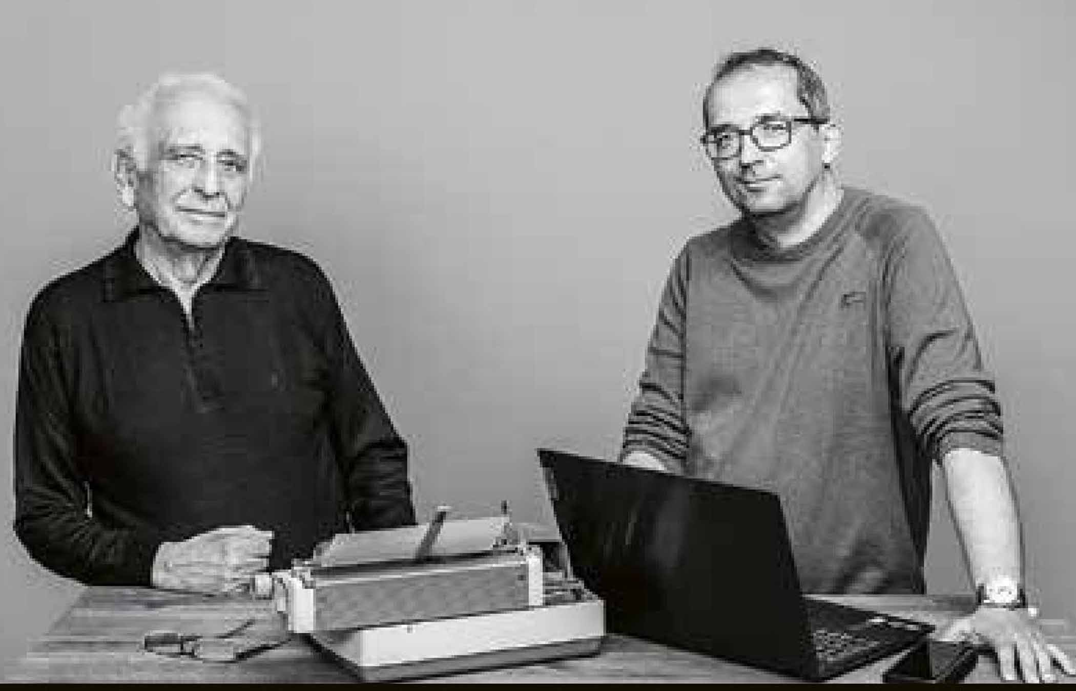

Gyöngyhalászok
Baranyi Ferenc és Jóna Dávid lírai párbeszéde
Kossuth Kiadó, 2021.

